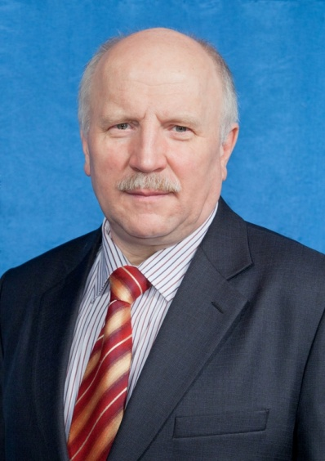
Гарковенко Эдуард Евгеньевич
Депутат Таймырского Долгано-Ненецкого районного Совета депутатов
Избирательное объединение «Красноярское региональное отделение политической партии ЛДПР»
Кем выдвинут: «ЛДПР»
Год и место рождения: 01 марта 1959 года г. Макеевка, Донецкой области
Образование: высшее, Киевский политехнический институт, инженер-технолог; Новосибирская академия государственной службы, менеджер
Входит в состав комиссий:
- по социальной политике и защите прав граждан
Общественно-политическая жизнь: член партии «ЛДПР»
Трудовая деятельность в настоящее время:
- настоящее время - главный механик, МКУ «Таймырская транспортная компания»

